ФГБОУ ВО КрасГМУ им. проф. В.Ф. Войно-Ясенецкого Минздрава России

Фармацевтический колледж

## 

## **ДНЕВНИК**

**преддипломной практики**

Наименование практики Контроль качества лекарственных средств

Ф.И.О Карепова Дарья Константиновна .

Место прохождения практики _ЭОИДОТ____________________________

_______________________________________________________________

(медицинская/фармацевтическая организация)

с «_25__» _мая______ 2020_ г. по «__06_» __июня___2020_ г.

Руководители практики:

Общий – Ф.И.О. (его должность) _____________________________________

Непосредственный – Ф.И.О. (его должность) ___________________________

Методический – Ф.И.О. . Кириенко Зинаида Александровна (преподаватель)

Красноярск

2020

## **Содержание**

## 1. Цели и задачи практики

## 2. Знания, умения, практический опыт, которыми должен овладеть студент после прохождения практики

## 3. Тематический план

4. График прохождения практики

5. Инструктаж по технике безопасности

6. Содержание и объем проведенной работы

7. Отчет по практики (цифровой, текстовой)

**Цель** преддипломной практики по специальности 33.02.01 - Фармация состоит в закреплении и углублении теоретической подготовки обучающегося, приобретении им практических умений, формировании компетенций, составляющих содержание профессиональной деятельности фармацевта.

**Задачами являются**:

1. Формирование умений и практического опыта при проведении внутриаптечного контроля лекарственных средств;
2. Закрепление умений по организации рабочего места провизора-аналитика, соблюдение санитарно-гигиенического режима, охраны труда, техники безопасности и противопожарной безопасности;
3. Закрепление умений по оформлению документов первичного учета;
4. Формирование основ социально-личностной компетенции путем приобретения студентом навыков межличностного общения с персоналом аптечной организации.

**Знания, умения, практический опыт, которыми должен овладеть студент после прохождения практики**

**Знания:**

* нормативно-правовая база по изготовлению лекарственных форм и внутриаптечному контролю внутриаптечному контролю;
* порядок выписывания рецептов и требований;
* требования к производственной санитарии;
* физико-химические свойства лекарственных средств;
* методы анализа лекарственных средств;
* виды внутриаптечного контроля;
* правила оформления лекарственных средств к отпуску.

**Умения:**

* проводить обязательные виды внутриаптечного контроля качества лекарственных средств,
* регистрировать результаты контроля,
* пользоваться нормативной документацией.

**Практический опыт:**

* проведения обязательных видов внутриаптечного контроля лекарственных средств и оформления их к отпуску.

**Тематический план**

|  |  |  |  |
| --- | --- | --- | --- |
| **№** | **Наименование разделов и тем практики** | | **Всего часов** |
|
|
| 1**.** | Ознакомление со структурой производственной аптеки. Работа с нормативной документацией по контролю качества лекарственных средств | | 6 |
| 2 | Проведение анализа воды очищенной, лекарственных средств поступающих из помещения хранения в ассистентскую комнату. | | 6 |
| 3 | Проведение внутриаптечного контроля порошков | | 12 |
| 4 | Проведение внутриаптечного контроля жидких лекарственных форм | | 24 |
| 5 | Проведение внутриаптечного контроля мягких лекарственных форм | | 6 |
| 6 | Проведение внутриаптечного контроля стерильных и асептических лекарственных форм | | 18 |
|  | Итого | | 72 |
| **Вид промежуточной аттестации** | | дифференцированный зачет | |

**График прохождения практики**

|  |  |  |  |  |
| --- | --- | --- | --- | --- |
| Дата | Время начала  работы | Время окончания работы | Оценка | Подпись руководителя |
| 25.05.2020 | 9:00 | 15:00 |  |  |
| 26.05.2020 | 9:00 | 15:00 |  |  |
| 27.05.2020 | 9:00 | 15:00 |  |  |
| 28.05.2020 | 9:00 | 15:00 |  |  |
| 29.05.2020 | 9:00 | 15:00 |  |  |
| 30.05.2020 | 9:00 | 15:00 |  |  |
| 01.05.2020 | 9:00 | 15:00 |  |  |
| 02.05.2020 | 9:00 | 15:00 |  |  |
| 03.05.2020 | 9:00 | 15:00 |  |  |
| 04.05.2020 | 9:00 | 15:00 |  |  |
| 05.05.2020 | 9:00 | 15:00 |  |  |

**Содержание и объем проведенной работы**

**1. Ознакомление со структурой производственной аптеки. Работа с нормативной документацией по контролю качества лекарственных средств (6 часов)**

**Знакомство с организацией и устройством рабочего места провизора – аналитика.**

Организация и оборудование рабочего места провизора-аналитика.

У провизора-аналитика имеется свой оборудованный контрольно-аналитический кабинет, который находится между ассистентской и асептической ассистентской имеет окно-шлюз через которое сообщается с асептическим блоком, что безусловно говорит об удобстве предоставления лекарственных форм на анализ. Кабинет оснащен вытяжной системой и раковиной со сливом в канализацию и подводом воды. В кабинете имеется аналитический стол белого цвета, который отвечает всем требованиям организации рабочих мест. На столе под стеклом располагаются необходимые справочные материалы. Стулья со спинками и подъемно-поворотной конструкцией, так же белого цвета. Перечень оснащения кабинета так же включает в себя : весы аналитические, лабораторную посуду (пробирки, пипетки, колбы, воронки и т.д.) индикаторная бумага, рефрактометр, рН - метр, калькулятор, канцелярские принадлежности. Реактивы, индикаторы, растворители находятся в отдельно предназначенном, закрывающемся шкафу. Имеется шкаф, в котором хранятся журналы регистрации результатов контроля. У провизора-аналитика имеется отдельно оборудованный стол с компьютерной техникой и необходимой учебной – справочной литературой и НТД по контролю качества лекарственных средств.

1. **Должностные обязанности.**
   1. Осуществляет систематический контроль над соблюдением технологических правил изготовления лекарственных средств, их фасовки и оформления.
   2. Осуществляет контроль изготовленных лекарственных форм.
   3. Отпускает по требованиям изготовленные лекарственные средства в отделения.
   4. В случае обнаружения ошибок, невозможных для исправления, изымает неправильно приготовленные лекарственные формы и регистрирует в Журнале учета неправильно приготовленных лекарственных форм. Информирует об ошибке изготовившего лекарственную форму, а также заведующего аптекой.
   5. Участвует в приемке товара, проверке его качества и соответствия товарно-сопроводительным документам, его распределении по местам хранения, обеспечивает условия хранения фармацевтических субстанций в соответствии с их физико-химическими свойствами и действующими правилами хранения.
   6. Осуществляет учет выполненной за смену работы.
   7. Своевременно, а также в соответствии с действующими нормами и правилами заполняет все необходимые журналы.
   8. Контролирует учет температуры и влажности в помещениях хранения.
   9. Своевременно информирует заведующего аптекой или его заместителя обо всех неправильно оформленных требованиях.
   10. При производственной необходимости:

- пополняет запасы фармацевтических субстанций, растворов, реактивов

- направляет на анализ лекарственные формы, изготовленные в отделе

- ведет учет дефектуры

* 1. Соблюдает требования санитарного режима на рабочем месте.
  2. Своевременно проходит медицинское освидетельствование в установленном порядке.
  3. Обеспечивает содержание и эксплуатацию оборудования, инструмента, инвентаря и приспособлений, санитарно-технических установок, рабочих мест, производственных и бытовых помещений, проходов, в соответствии с требованиями правил и норм по охране труда.
  4. Строго соблюдает правила внутреннего трудового распорядка.
  5. Исключает возможность присутствия посторонних лиц на территории отдела.
  6. Сообщает о любых несчастных случаях заведующему аптекой или заведующему отделом. Оказывает первую помощь пострадавшему.
  7. Систематически повышает профессиональную квалификацию путем посещения семинаров, занятий, организуемых в аптеке для среднего и младшего персонала.
  8. Соблюдает требования настоящей Инструкции, правила техники безопасности и охраны труда.

1. **Права.**

Провизор-аналитик имеет право:

* 1. Принимать участие в составлении заявки на получение товарно-материальных ценностей для отдела.
  2. Получать в затруднительных случаях у заведующего аптекой или у его заместителя необходимую консультацию по вопросам, связанным с выполнением своих обязанностей.
  3. Пользоваться регламентированными перерывами для обеспечения высокой работоспособности в течение смены.
  4. Вносить предложения руководству аптеки об улучшении организации и условий своего труда.
  5. Получать бесплатно спецодежду в соответствии с установленными нормами.

1. **Ответственность.**

Провизор-аналитик несет персональную ответственность:

* 1. За ненадлежащее исполнение или неисполнение своих должностных обязанностей, предусмотренных настоящей инструкцией, трудовым договором - в пределах, определенных трудовым законодательством Российской Федерации.
  2. За утрату, порчу товаров и иных материальных ценностей.
  3. За соблюдение правил внутреннего трудового распорядка, пожарной безопасности и охраны труда.
  4. За качество изготовленных лекарственных форм.

**1. Общие требования безопасности**

1.1. Настоящая инструкция предусматривает предупреждение воздействия опасных и вредных производственных факторов.

Опасными факторами, воздействующими на провизора-аналитика и провизора-технолога, являются неисправность электроприбора и аппаратов, неосторожная работа с концентрированными кислотами, щелочами, реактивами и другими агрессивными жидкостями, стеклянной посудой, различными приспособлениями, используемыми в процессе контроля за качеством лекарственных средств (рефрактометр, весы, ФЭК, микроскоп, рН-метр, спиртометр, планшеты для качественных реакций, бюретки, склянки, банки, пипетки и др.).

Вредными для провизора-технолога и провизора-аналитика факторами являются возможность отравления, аллергизации, воздействия раздражающих и ядовитых веществ, повышенной запыленности лекарственными веществами, которые образуются в процессе проведения контроля за качеством лекарственных средств.

1.2. Инструкция распространяется на всех провизоров-аналитиков и провизоров-технологов, осуществляющих контроль качества лекарственных средств в аптечных учреждениях, и является руководством при составлении инструкций, которые должны быть разработаны с учетом местных особенностей и вывешены на видном месте данного участка работы.

1.3. В своей работе провизор-аналитик и провизор-технолог руководствуются нормативными документами, а также действующими правилами по устройству, эксплуатации, технике безопасности и производственной санитарии при работе в аптеках и контрольно-аналитических лабораториях.

1.4. К самостоятельной работе по контролю качества лекарственных средств должны допускаться лица, имеющие высшее фармацевтическое образование, прошедшие специальную подготовку, обученные безопасности труда в соответствии с ГОСТом 12.0.004-79* и имеющие 1 группу по электробезопасности.

*В настоящее время действует [ГОСТ 12.0.004-90](http://docs.cntd.ru/document/5200170).

При оформлении на работу провизор-аналитик и провизор-технолог должны пройти вводный инструктаж по технике безопасности, а также первичный инструктаж на рабочем месте, а в дальнейшем каждые шесть месяцев - повторный инструктаж, о чем должны быть сделаны записи в журнале.

1.5. В процессе работы по контролю качества лекарственных средств провизор-аналитик и провизор-технолог должны соблюдать правила внутреннего трудового распорядка, использовать санитарную спецодежду, спецобувь, средства индивидуальной защиты и другие предохранительные приспособления в соответствии с действующими нормами их выдачи.

1.6. Провизор-аналитик и провизор-технолог обязаны соблюдать типовые правила пожарной безопасности, способствовать предотвращению пожара и взрывов.

1.7. Провизор-аналитик и провизор-технолог должны знать и соблюдать правила личной гигиены, содержать в чистоте халаты и колпаки, мыть руки теплой водой с мылом и щеткой.

Они должны систематически проходить медицинское профилактическое обследование в установленном порядке.

1.8. Провизор-аналитик и провизор-технолог несут персональную ответственность за нарушение требований настоящей инструкции.

Лица, допустившие невыполнение или нарушение инструкций по охране труда, подвергаются дисциплинарному взысканию в соответствии с правилами внутреннего трудового распорядка и при необходимости внеочередной проверке знаний вопросов охраны труда.

2. Требования безопасности перед началом работы

2.1. Провизор-технолог и провизор-аналитик обязаны подготовить свое рабочее место к безопасной работе, привести его в надлежащее санитарное состояние, подвергнуть влажной уборке.

2.2. Перед началом работы провизор-аналитик и провизор-технолог, принимая рабочее место, должны проверить исправность работы приборов и другого оборудования, средств механизации и посуды, различных приспособлений и других предметов оснащения рабочего места.

2.3. На рабочем месте не должны находиться не используемые в процессе работы оборудование, приборы, приспособления, посуда и другие вспомогательные материалы.

3. Требования безопасности во время работы

3.1. Провизор-технолог и провизор-аналитик во время работы должны не допускать спешки, проводить контроль качества лекарственных средств в соответствии с безопасными приемами и методами анализа.

3.2. При использовании различных приборов и аппаратов, средств механизации и приспособлений провизор-аналитик и провизор-технолог должны руководствоваться правилами (инструкциями), изложенными в технических паспортах, прилагаемых к приборам или аппаратам.

Они не должны пользоваться теми или иными приборами без предварительного обучения работы с ними.

3.3. При включении электроприборов и другого электрооборудования провизор-аналитик и провизор-технолог должны проверить соответствие напряжения прибора, указанного в паспорте, напряжению в сети, а также наличие заземления для тех из них, которые имеют металлические корпуса. Они не должны производить включение мокрыми руками.

Все нагревательные приборы (электроплитки и др.) должны устанавливаться на асбестовые и другие теплоизолирующие материалы.

3.4. Для предупреждения порезов рук провизор-аналитик и провизор-технолог должны следить за целостностью стеклянных приборов, оборудования и посуды (бюретки, пипетки, цилиндры, колбы, воронки, штанглазы, ступки и т.д.) и не допускать использования в работе разбитых предметов.

3.5. При поступлении для контроля лекарственных средств, в состав которых входят ядовитые или наркотические вещества, провизор-аналитик или провизор-технолог обязаны сразу же приступить к контролю их качества.

3.6. В процессе контроля качества таких лекарственных средств, а также при использовании ядовитых и сильнодействующих реактивов провизор-аналитик и провизор-технолог должны соблюдать правила техники безопасности. При выполнении органолептического контроля качества лекарственных средств, содержащих ядовитые, наркотические и сильнодействующие вещества, а также лекарственные средства для наружного применения, не должны допускаться пробы на вкус.

3.7. При необходимости нагревания растворов с ядовитыми веществами оно должно производиться только в круглодонных колбах.

3.8. Мытье и обработка посуды, в которой проверяются лекарственные средства или используются реактивы с ядовитыми или наркотическими веществами, должны производиться отдельно от другой посуды под наблюдением провизора-аналитика или провизора-технолога.

3.9. После окончания работы с ядовитыми и наркотическими веществами провизор-аналитик и провизор-технолог должны тщательно вымыть руки, а при необходимости очистить зубы и прополоскать рот.

При загрязнении сильнодействующими и ядовитыми веществами спецодежды и полотенца провизор-аналитик и провизор-технолог должны их немедленно сменить, принять меры для нейтрализации, после чего передать в стирку.

3.10. Обработанные растворы нитрата серебра провизор-аналитик и провизор-технолог должны сливать в специальные склянки темного стекла для дальнейшей регенерации и хранить в запирающемся шкафу.

3.11. При работе с огнеопасными веществами провизор-аналитик и провизор-технолог должны соблюдать осторожность, выполнять эти работы вдали от огня. При необходимости нагревания легковоспламеняющихся веществ производить его на водяных банях или электроплитках с зарытой спиралью.

3.12. Штангласы со взрывоопасными, пахучими и легколетучими веществами провизор-аналитик и провизор-технолог должны плотно зарывать. При проверке качества лекарственных средств, в состав которых входят эфир, хлороформ и др., взбалтывание жидкости следует производить осторожно, направляя горлышко (склянки, колбы, пробирки) в сторону от себя во избежание выброса раствора.

3.13. После работы с красящими, пахучими веществами провизор-аналитик и провизор-технолог должны вымыть руки теплой водой с мылом и щеткой.

3.14. Вещества с резким запахом, легковоспламеняющиеся, щелочи, легкоиспаряющиеся, огнеопасные, а также горячие жидкости провизор-аналитик и провизор-технолог не должны ставить в холодильник.

3.15. Во избежание пожара провизор-технолог и провизор-аналитик не должны держать вблизи открытого огня огнеопасные вещества.

3.16. Провизор-аналитик и провизор-технолог не должны в одиночку поднимать и переносить грузы весом более 15 кг.

3.17. При работе с жидкостями в баллонах необходимо пользоваться баллоноопрокидывателями, не допускается поднимать баллоны и носить их перед собой.

3.18. При работе с концентрированными кислотами, едкими щелочами (фенол, формалин, раствор аммиака) и другими агрессивными жидкостями провизор-аналитик и провизор-технолог должны пользоваться цилиндром для их отмеривания (а не пипеткой!), а также пользоваться клеенчатыми фартуками, резиновыми перчатками, респираторами, защитными очками. Работа должна производиться в вытяжном шкафу, с приспущенными дверцами и при включенной вентиляции.

При работе в вытяжном шкафу нельзя держать голову под тягой.

3.19. Провизор-аналитик и провизор-технолог должны соблюдать осторожность при работе с перекисью водорода, не допуская разогревания ее в закрытых сосудах; с перманганатом калия и другими сильными окислителями, избегая соприкосновения их с восстановителями и кислотами. При разведении концентрированных кислот следует кислоты вливать в воду, а не наоборот.

3.20. При необходимости мытья посуды хромовой смесью провизор-аналитик или провизор-технолог должны промыть посуду вначале водой во избежание взрыва и разбрызгивания.

3.21. Провизор-аналитик и провизор-технолог не должны допускать нагревания содержимого колб и пробирок, плотно закрытых пробками. Нагревание жидкости в пробирке следует начинать с верхних слоев, постепенно переходя к нижним.

3.22. Для отбора проб жидкостей провизор-аналитик и провизор-технолог должны пользоваться пипеткой с грушей, а не засасывать в пипетку ртом. Из небольших емкостей не следует производить отбор проб, а предварительно необходимо отлить небольшое количество жидкости.

3.23. При определении запаха препарата следует направлять пары движением руки "на себя", а не вдыхать интенсивно.

3.24. Провизор-аналитик и провизор-технолог должны беречь руки от порезов, а при закупоривании склянок следует придерживать ее за горлышко, осторожно ввинчивая пробку.

3.25. Для предупреждения зрительного напряжения, связанного с отмериванием жидкости из бюреток и пипеток, провизор-аналитик и провизор-технолог должны включать дополнительное местное освещение на рабочем месте.

Для предотвращения переутомления и порчи зрения при пользовании рефрактометром и микроскопом провизор-аналитик должен работать попеременно то одним, то другим глазом. Он не должен закрывать неработающий глаз.

3.26. Провизор-аналитик и провизор-технолог должны постоянно поддерживать свое рабочее место в надлежащем санитарном состоянии.

4. Требования безопасности в аварийных ситуациях

4.1. О каждом несчастном случае, связанном с производством, пострадавший или очевидец несчастного случая немедленно должны известить соответствующего руководителя. Руководитель должен организовать первую помощь пострадавшему, его доставку в лечебное учреждение, сообщить заведующему аптекой, инженеру по охране труда или лицу, выполняющему его функции, и в профсоюзный комитет о случившемся, сохранить для расследования обстановку на рабочем месте и состояние оборудования таким, каким оно было в момент происшествия, если это не угрожает жизни и здоровью окружающих работников и не приведет к аварии.

4.2. В случае разлива кислот, щелочей, других агрессивных реагентов провизор-аналитик и провизор-технолог должны принять необходимые меры для ликвидации последствий: открыть окна, проветрить помещение, осторожно убрать пролитую жидкость.

Если пролита щелочь, то ее надо засыпать песком (или опилками), затем удалить песок (или опилки) и залить это место сильно разбавленной соляной кислотой (или уксусной). После этого удалить кислоту тряпкой, вымыть стол водой.

Если пролита кислота, то ее надо засыпать песком (опилками засыпать нельзя), затем удалить пропитанный песок лопатой, засыпать содой, соду удалить и промыть это место большим количеством воды.

4.3. При ожоге кислотой, щелочью или другими агрессивными реагентами смыть пораженную поверхность сильной струей воды, а затем обработать соответствующим образом.

4.4. В случае возникновения пожара провизор-аналитик и провизор-технолог должны принять меры по ограничению его распространения (отключить электроприборы и аппараты, воспользоваться огнетушителями), созданию условий для его тушения, обеспечению безопасности людей и сохранению материальных ценностей.

4.5. В случае других аварийных ситуаций провизор-аналитик и провизор-технолог должны принять меры к эвакуации материальных ценностей в соответствии с планом эвакуации на случай пожара или других стихийных бедствий.

5. Требования безопасности по окончании работы

5.1. Провизор-технолог и провизор-аналитик должны отключить приборы и аппараты, которыми они пользовались в процессе работы (электроплитка, водяная баня и др.).

5.2. По окончании работы провизор-аналитик и провизор-технолог должны вымыть стол теплой водой с мылом, при необходимости - дезинфицирующим раствором, и выполнить все требования санитарного режима.

5.3. В конце рабочего дня провизор-аналитик и провизор-технолог должны снять халат, колпак, спецобувь и убрать их в специальный шкаф, вымыть тщательно руки и выполнить все требования личной гигиены сотрудников аптеки.

5.4. В случае выявления в процессе работы недостатков эксплуатации или неисправности аппаратов, приборов и оборудования провизор-аналитик и провизор-технолог должны известить об этом администрацию аптеки.

Приказы, которыми руководствуется провизор-аналитик в своей работе:

|  |  |
| --- | --- |
| Приказы  (№ приказа, год издания) | Наименования приказа |
| Приказ Минздрава РФ от 16.07.1997 №214 | «О контроле качества лекарственных средств, изготавливаемых в аптеке» В приказе прописаны правила приёмочного контроля, письменный, опросный, органолептический, физический, химический контроль, контроль при отпуске, особые требования к стерильным лекарственным формам, а также требования выполняемые провизором-аналитиком. |
| Приказ Минздрава России от 26.10.2015 №751н | «Об утверждении правил изготовления и отпуска лекарственных препаратов для медицинского применения аптечными организациями, индивидуальными предпринимателями, имеющими лицензию на фармацевтическую деятельность» В приказе прописаны правила изготовления ЛП, правила заполнения ППК, этикетки, и оборотной стороны рецепта и т.д. |
| Приказ Минздрава РФ от 21.10.1997 №309 | «Об утверждении инструкции по санитарному режиму аптечных организаций (аптек)» |
| Приказ Минздрава РФ от 16.10.1997 №305 | «О нормах отклонения, допустимых при изготовлении лекарственных средств и фасовке промышленной продукции в аптеках» |
| Приказ Минздравсоцразвития России от 12.02.2007 №110 (ред. от 26.02.2013) | «О порядке назначения и выписывания лекарственных препаратов, изделий медицинского назначения и специализированных продуктов лечебного питания» |
| Приказ Минздрава РФ от 21.10.1997 №308 | «Об утверждении инструкции по изготовлению в аптеках жидких лекарственных форм» |
| Приказ Минздрава России от 14.01.2019 № 4н | «Об утверждении порядка назначения лекарственных препаратов, форм рецептурных бланков на лекарственные препараты, порядка оформления указанных бланков, их учета и хранения» |
| Приказ СНКЦ от 04.10.2019 №509 | «О порядке изготовления и контроле за качеством экстемпоральных лекарственных препаратов в ФГБУ ФСНКЦ ФМБА России» |

**Виды внутриаптечного контроля**

Контроль качества изготавливаемых и изготовленных лекарственных препаратов осуществляется посредством:

* приемочного контроля;
* письменного контроля;
* опросного контроля:
* органолептического контроля;
* физического контроля;
* химического контроля;
* контроля при отпуске лекарственных препаратов.

Все изготовленные лекарственные препараты подлежат обязательному письменному, органолептическому контролю при отпуске.

**Приемочный контроль**

Приемочный контроль организуется с целью предупреждения поступления в аптечную организацию, к индивидуальному предпринимателю, недоброкачественных лекарственных средств, используемых для изготовления лекарственных препаратов, а также некачественных упаковочных материалов.

Все поступающие лекарственные средства (независимо от источника их поступления) подвергаются приемочному контролю.

Приемочный контроль заключается в проверке поступающих лекарственных средств на соответствие требованиям по показателям: «Описание», «Упаковка», «Маркировка», а также в проверке правильности оформления сопроводительных документов, включая документы, подтверждающие качество лекарственных средств.

**Письменный контроль**

При изготовлении лекарственных препаратов, в том числе по рецептам и требованиям, а также в виде внутриаптечной заготовки, заполняется паспорт письменного контроля, в котором указываются:

а) дата изготовления лекарственного препарата;

б) номер рецепта или требования;

в) наименование медицинской организации, название отделения (при наличии); номер серии, количество в серии - для лекарственных препаратов в виде внутриаптечной заготовки;

г) наименования взятых лекарственных средств и их количества, степень взятых гомеопатических разведений или гомеопатических субстанций, число доз, подписи лиц, изготовившего, расфасовавшего и проверившего лекарственную форму.

Паспорт письменного контроля заполняется сразу после изготовления лекарственного препарата, с указанием лекарственных средств на латинском языке, в соответствии с последовательностью технологических операций.

Паспорта письменного контроля хранятся в течение двух месяцев со дня изготовления лекарственных препаратов.

Если провизором-аналитиком проведен полный химический контроль качества изготовленного лекарственного препарата, то на паспорте письменного контроля проставляется номер химического анализа и подпись провизора-аналитика.

**Опросный контроль**

Опросный контроль осуществляется выборочно и проводится после изготовления фармацевтом (провизором) не более пяти лекарственных форм.

При проведении опросного контроля провизором, осуществляющим контрольную функцию, называется первое входящее в состав лекарственного препарата лекарственное средство, а в лекарственных препаратах сложного состава указывается также его количество, после чего фармацевтом (провизором) указываются все иные используемые лекарственные средства и их количества. При использовании концентрированных растворов фармацевтом (провизором) указывается также их состав и концентрация.

**Органолептический контроль**

Органолептический контроль является обязательным видом контроля и заключается в проверке лекарственного препарата по внешнему виду, запаху, однородности смешивания, отсутствию механических включений в жидких лекарственных формах. На вкус проверяются выборочно лекарственные формы, предназначенные для детей.

Однородность порошков, тритураций гомеопатических, масел, сиропов, мазей, суппозиториев проверяется выборочно у каждого фармацевта (провизора) в течение рабочего дня с учетом всех видов изготовленных лекарственных форм.

Результаты органолептического контроля регистрируются в журнале регистрации результатов органолептического, физического и химического контроля лекарственных препаратов, изготовленных по рецептам на лекарственные препараты, требованиям медицинских организаций и в виде внутриаптечной заготовки, концентрированных растворов, тритураций, спирта этилового и фасовки лекарственных средств.

**Физический контроль**

Физический контроль заключается в проверке общей массы или объема лекарственного препарата, количества и массы отдельных доз (не менее трех доз), входящих в лекарственный препарат, количества гранул в одном грамме гомеопатических гранул, распадаемости гомеопатических гранул.

В рамках физического контроля проверяется также качество укупорки изготовленного лекарственного препарата.

Лекарственные препараты, изготовленные по рецептам, требованиям, подлежат физическому контролю выборочно в течение рабочего дня с учетом всех видов изготовленных лекарственных форм, но не менее 3% от их количества за день.

Лекарственные препараты, изготовленные в виде внутриаптечной заготовки, подлежат физическому контролю в количестве не менее трех упаковок каждой серии (в том числе фасовка промышленной продукции и гомеопатических лекарственных средств). Физический контроль обязательно осуществляется в отношении лекарственных препаратов, предназначенных для применения у детей в возрасте до 1 года, содержащих наркотические средства, психотропные и сильнодействующие вещества, лекарственные препараты, требующие стерилизации, суппозиториев, инъекционных гомеопатических растворов, настоек гомеопатических матричных.

Результаты физического контроля фиксируются в журнале регистрации результатов органолептического, физического и химического контроля лекарственных препаратов, изготовленных по рецептам, требованиям и в виде внутриаптечной заготовки, концентрированных растворов, тритураций, спирта этилового и фасовки лекарственных средств.

**Химический контроль**

Химический контроль заключается в оценке качества изготовления лекарственных препаратов по показателям:

* качественный анализ: подлинность лекарственных средств;
* количественный анализ: количественное определение лекарственных средств.

Для проведения химического контроля оборудуется специальное рабочее место, оснащенное необходимым оборудованием, приборами и реактивами, обеспеченное документами в области контроля качества и справочной литературой.

Результаты качественного анализа регистрируются в журнале регистрации результатов органолептического, физического и химического контроля лекарственных препаратов, изготовленных по рецептам, требованиям и в виде внутриаптечной заготовки, концентрированных растворов, тритураций, спирта этилового и фасовки лекарственных средств, а также в журнале регистрации результатов контроля лекарственных средств на подлинность.

Качественному анализу должны подвергаться выборочно лекарственные препараты различных лекарственных форм, изготовленные фармацевтом (провизором) в течение рабочего дня, но не менее 10% от общего количества изготовленных каждым фармацевтом лекарственных препаратов, кроме гомеопатических.

Журнал результатов контроля лекарственных средств на подлинность должен быть пронумерован, прошнурован и скреплен подписью руководителя аптечной организации (индивидуального предпринимателя) и печатью (при наличии печати).

**ОТЧЕТ ПО ПРЕДДИПЛОМНОЙ ПРАКТИКИ**

Ф.И.О. обучающегося Карепова Дарья Константиновна_______________

Группа_304___________ Специальность_фармация____________________

Проходившего преддипломную практику с _25.05_ по _06.06__20____г

На базе__ЭОИДОТ________________________________________________

Города/района__Красноярск_______________________________________

За время прохождения мною выполнены следующие объемы работ:

А. Цифровой отчет

|  |  |  |
| --- | --- | --- |
| **№** | **Виды работ** | **Количество** |
| 1 | Анализ воды очищенной | 1 |
| 2 | Анализ лекарственных средств поступающих из помещения хранения в ассистентскую комнату | 3 |
| 3 | Внутриаптечный контроль порошков | 2 |
| 4 | Внутриаптечный контроль жидких лекарственных форм | 4 |
| 5 | Внутриаптечный контроль мягких лекарственных форм | 1 |
| 6 | Внутриаптечный контроль стерильных и асептических лекарственных форм | 4 |

Б. Текстовой отчет

## **ХАРАКТЕРИСТИКА**

**__**Карепова Дарья Константиновна**___________________________**

*ФИО*

обучающийся (ая) на __3___курсе по специальности

33.02.01_____Фармация____________________

*код наименование*

успешно прошел (ла) преддипломную практику по профессиональному модулю

02 Изготовление лекарственных форм и проведение обязательных видов

внутриаптечного контроля МДК_02.02. Контроль качества лекарственных средств

в объеме__72__ часов с «25_»__мая__2020_г. по «_06__» _июня___2020_г.

в организации____ЭОИДОТ____________________________________________

*наименование организации, юридический адрес*

За время прохождения практики:

|  |  |  |
| --- | --- | --- |
| № ОК/ПК | Критерии оценки | Оценка  (да или нет) |
| ОК.1 | Демонстрирует заинтересованность профессией, исполняет трудовую дисциплину |  |
| ОК. 2 | Регулярно ведет дневник и выполняет все виды работ, предусмотренные программой практики. |  |
| ОК 3. | Выполняет внутриаптечный контроль лекарственных средств и его регистрацию согласно требованиям нормативной документации. |  |
| ОК 4. | Пользуется нормативной документацией, анализирует полученную информацию в плане решения профессиональных задач. |  |
| ОК 6. | Проявляет корректность и уважение, умеет эффективно общаться к сотрудникам аптеки, руководством. |  |
| ОК 7. | Ответственно и правильно выполняет порученные задания. |  |
| ОК 9. | Владеет современными технологиями проведения внутриаптечного контроля. |  |
| ОК 10. | Демонстрирует толерантное (уважительное) отношение к представителям различных социальных, культурных и религиозных общностей. |  |
| ОК 11. | Соблюдает правила сбора и утилизации химических веществ (реактивов). |  |
| ОК 12. | Соблюдает правила работы с ядовитыми, сильнодействующими, едкими, резко пахнущими веществами. |  |
| ПК.2.3  ПК 1.2 | Владеет всеми видами внутриаптечного контроля. |  |
| ПК 2.4  ОК 12. | Соблюдает правила санитарно-гигиенического режима, охраны труда, техники безопасности и противопожарной безопасности. |  |
| ПК 2.5 | Правильно оформляет документы первичного учета |  |

«____»___________20__ г.

Подпись непосредственного руководителя практики _______________/ФИО, должность

Подпись общего руководителя практики _____________/ФИО, должность

м.п.

Протокол №1 от 25.05.2020

Анализ воды очищенной

Agua purificata

Органолептический контроль: бесцветная прозрачная жидкость, без запаха, без механических включений, рН 5,0 – 7,0

1. Испытание на хлориды:

К 10 мл воды очищенной прибавляют 0,5 мл азотной кислоты и 0,5 мл нитрата серебра, перемешивают и оставляют на 5 минут. Не должно быть опалесценции.

Ag+ + Cl- → AgCl ↓

Проба выдерживает испытание.

1. Испытание на сульфаты:

К 10 мл воды очищенной прибавляют 0,5 мл разведенной хлористоводородной кислоты 8,3% и 1 мл раствора бария хлорида, перемешивают и оставляют на 10 минут. Не должно быть помутнения.

Проба выдерживает испытание.

1. Испытание на кальций и магний:

К 100 мл воды очищенной прибавляют 2 мл аммиачно-буферной смеси и 0,5 мл индикаторной смеси протравного черного и 0,5 мл натрия эдетата ( трилон Б) 0,05М. наблюдается синее окрашивание без фиолетового оттенка.

Проба выдерживает испытание.

Вода очищенная по проведенным показателям удовлетворяет требованиям ФС.2.2.002018

25.05.20

Ан. № 1103

Aqua purificata



Протокол №2 от 25.05.2020

Анализ воды для инъекций

Agua pro injectionibus

Органолептический контроль: бесцветная прозрачная жидкость, ьез запаха, без механических включений.

1. Испытания на хлориды:

К 10 мл воды инъекций добавляют 0,5 мл раствора азотной кислоты и 0,5 мл нитрата серебра, перемешивают и оставляют на 5 минут. Не должно быть опалесценции.

Проба выдерживает испытание.

1. Испытание на сульфаты:

К 10 мл воды для инъекций добавляют 0,5 мл разведенной хлористоводородной кислоты 8,3% и 1 мл раствора бария хлорида. Перемешивают и оставляют на 5 минут. Не должно быть помутнения.

Проба выдерживает испытание.

1. Испытание на кальций и марганец:

К 100 мл воды для инъекций прибавляют 2 мл аммиачно-буферного раствора, 0,5 мл индикаторной смеси протравного черного и 0,5 мл натрия эдетата (трилон Б) 0,05М. наблюдается синее окрашивание без фиолетового оттенка.

Проба выдерживает испытание.

1. Испытания на восстанавливающие вещества:

100 мл воды для инъекций довести до кипения. В пальчик отмеривают 1-2 капли перманганата калия 0,02М и доводят до 2 мл разбавленной серной кислотой 16%. Полученную смесь смешивают с водой и кипятят 10 минут. Не должно быть изменения розовой окраски.

Проба выдерживает испытание.

1. Испытания на диоксид углерода:

При взбалтывании воды для инъекций с равным объемом раствора гидроксида кальция (известковой воды) в наполненном доверху и хорошо закрытом сосуде. Не должно быть помутнения в течении 1 часа.

Проба выдерживает испытание.

1. Испытание на соли аммония:

Готовят эталонный раствор: смешивают 1 мл стандартного раствора аммония-иона и 9 мл воды для инъекций. Отмеривают 10 мл воды для инъекций и сравнивают с эталонным раствором на белом фоне. Окраска воды для инъекций не интенсивнее эталона.

Проба выдерживает испытание.

Вода для инъекций по проверенным показателям удовлетворяет требованиям ФС.2.2.001915.

25.05.20

Ан.№1104

Aqua pro injectionibus



Протокол №3 от 26.05.2020

Анализ субстанции цинка сульфат

Zinci sulfas

Описание: белый или почти белый мелкокристаллический порошок или бесцветные прозрачные кристаллы. На воздухе выветриваются.

Реакции подлинности:

1. Реакция комплексообразования:

К 2-3 каплям раствора цинка сульфата прибавляют 2-3 капли раствора гексацианоферрата (II) калия. Образуется белый студенистый осадок.

1. Реакция ионного обмена:

К 2-3 каплям раствора цинка сульфата прибавляют 1-2 капли раствора бария хлорида. Образуется белый осадок.

Цинка сульфат по проверенным показателям удовлетворяет требованиям ФС.2.2.0036.18

26.05.2020

Ср.г. 01.11.2020

Zinci sulfas



Протокол №4 от 26.05.2020

Анализ субстанции глюкоза

Glucosum Dextrosu



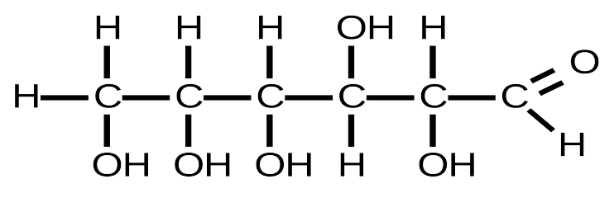

М.м. 198,17

Описание: бесцветные кристаллы или белый мелкокристаллический порошок без запаха, сладкого вкуса. Растворим в 1,5 ч. воды, трудно растворим в 95% спирте, практически нерастворим в эфире.

Реакция подлинности:

1. Реакция на альдегидную группу (окисление) с реактивом Фелинга.

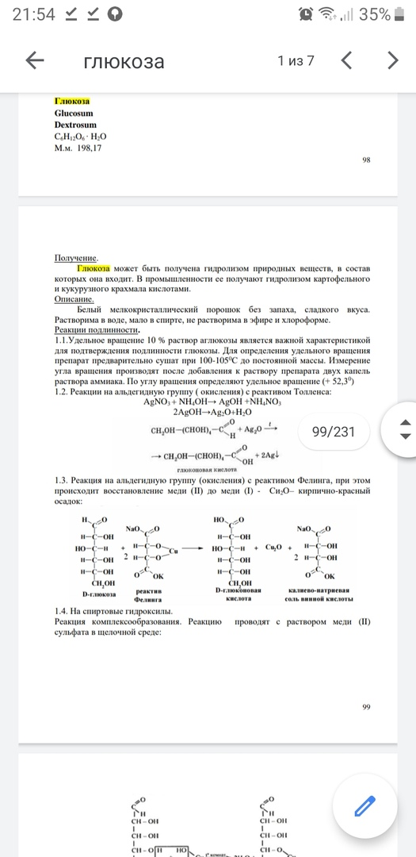Образуется кирпично-красный осадок при нагревании.

1. При действии на глюкозу концентрированной хлористоводородной кислоты и резорцина образуется красное окрашивание (ауриновый краситель).

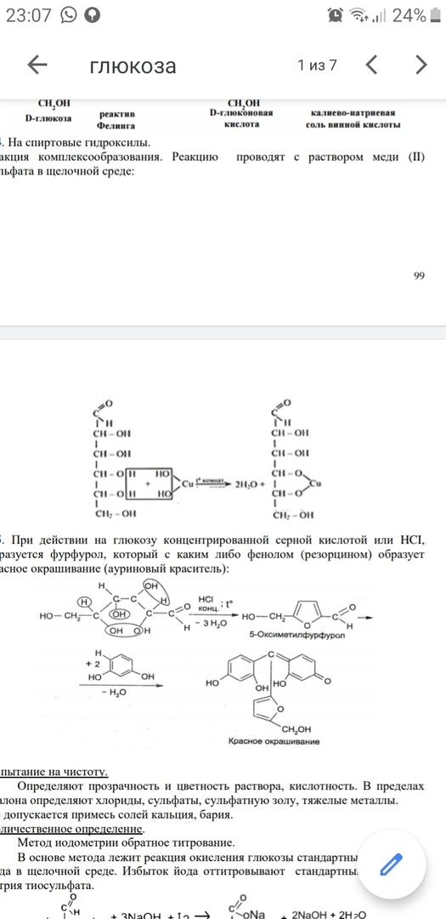

Глюкоза по проверенным показателям удовлетворяет требованиям ФС.2.1.0034.15.

26.05.20

Ср.г.01.08.2020

Dextrosum



Протокол №5 от 27.05.2020

Rp.: Propranololi 0,004

Dextrosi 0,2

M.f.pulv.

D.S. Внутрь по 1 порошку 2 раза в день.

1. Письменный контроль:

mобщ = 0,2+0,004 = 0,204

ППК №5 27.05.2020

Dextrosi 0,2

Propranololi 0,004

mобщ = 0,204

Анализ №5

1. Органолептический контроль

Порошок белого цвета, однородно смешан, без запаха.

1. Физический контроль.

|  |
| --- |
| ДО для 0,207 10%  0,207 - 100%  Х - 10%  Х = 0,0207  [0,1863 – 0,2277] |

1. Химический контроль.
   1. Реакции подлинности:

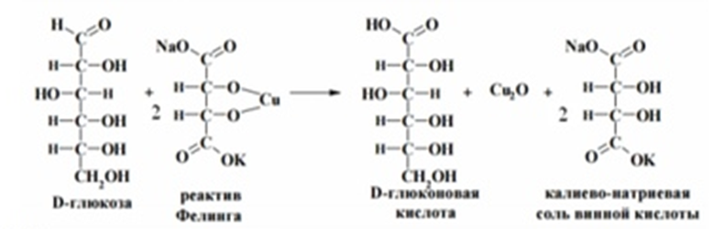Реакция на альдегидную группу с реактивом Фелинга, при нагревании образуется кирпично-красный осадок.

1. Количественное определение.

Пропранолол – метод меркуриметрии.

0,1 г порошка растворить в 0,5 мл воды очищенной, прибавляют 1-2 капли азотной кислоты и 2-3 капли индикатора дифенилкарбазона и оттитровывают раствором натрия ртути (II) 0,02М до сине-фиолетового окрашивания.

|  |
| --- |
|  |

0,207 – 0,007

0,1 – a

a = 0,0039

ДО для 0,007 10%

0,007 - 100%

Х - 10%

Х = 0,0007

[0,0063– 0,0077]

Лекарственная форма приготовлена удовлетворительно.

Протокол №6 от 27.05.2020

Rp.: Diphenhydramini 0,02

Dextrosi 0,2

D.t.d. № 10

S. Внутрь по 1 порошку 2 раза в день.

1. Письменный контроль.

ППК №6 27.05.2020

Dextrosi 2,0

Diphenhydramini 0,2

mобщ = 2,2

m1пор = 0,22

Анализ№6

0,02 · 10 = 0,2

0,2 · 10 = 2,0

mобщ = 2,2

m1пор = 0,22

ВРД = 0,1 РД = 0,02

ВСД = 0,2 РД = 0,04

Дозы не завышены

1. Органолептический контроль.

Порошок белого цвета, однородно смешан, без запаха.

1. Физический контроль.

|  |
| --- |
| ДО для 0,22 ± 10% |
| 0,22 – 100% |
| Х – 10%  х = 0,022 |
| [0,198 - 0,242] |

1. Химический контроль.
   1. Димедрол – Реакция образования окрашенной оксониевой соли:

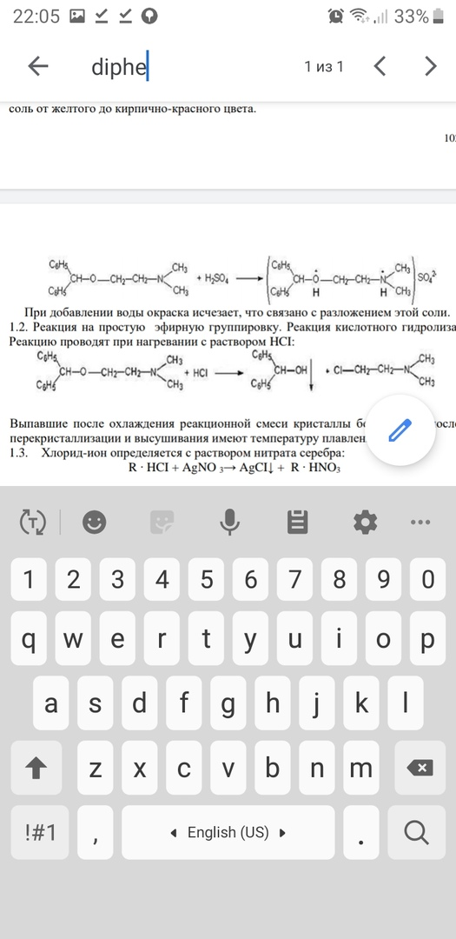В фарфоровую чашечку помещают небольшое количество порошка, прибавляют 1-2 капли концентрированной серной кислоты. Образуется желтое окрашивание, исчезающее при добавлении 2-3 капель воды.

* 1. Хлорид – ион:

0,05 порошка растворяют в пробирке с 0,5 мл воды очищенной, добавляют по каплям раствор нитрата серебра, появляется белый осадок или помутнение, растворимое в растворе аммиака.

* 1. Глюкоза:

0,05 порошка растворяют в с 0,5 мл воды очищенной, прибавляют 4-5 капель раствора реактива Фелинга I и II, слегка нагревают. Образуется кирпично-красный осадок.

1. Количественное определение.

Метод алкалиметрии (по HCl)

Навеску порошка 0,1 переносят в колбу для титрования, добавляют 3 мл воды очищенной, 4-5 капель индикатора бромфеноловый синий и по каплям кислоту уксусную до появления желто-зеленого окрашивания и титруют раствором серебра нитрата 0,1М до появления сине-фиолетового окрашивания.

|  |
| --- |
| P – масса одного порошка |
| ДО для 0,02 ± 20% |
| 0,02 – 100% |
| Х – 20% Х = 0,004 |
| [0,016 – 0,024] |
|  |
|  |
| 0,02 – 0,22  а – 0,1  а = 0,009 |

Лекарственная форма приготовлена удовлетворительно.

Протокол №7 от 28.05.2020

Rp.: Acidi borici 0,2

Aethanoli 70%-10ml

M.D.S. Капли в ухо. По 2 капли 3 раза в день.

1. Письменный контроль.

ППК №7 28.05.2020

Acidi borici 0,2

Aethanoli 70%-10ml

Vобщ=10ml

Анализ №7

1. Органолептический контроль.

Бесцветная прозрачная жидкость с резким запахом, без механический включений.

1. Физический контроль.

ДО для 10мл ± 10%

10мл – 100%

Х – 10%

Х = 1

[9-11]

1. Химический контроль.
   1. Реакция образования борно-этилового эфира.

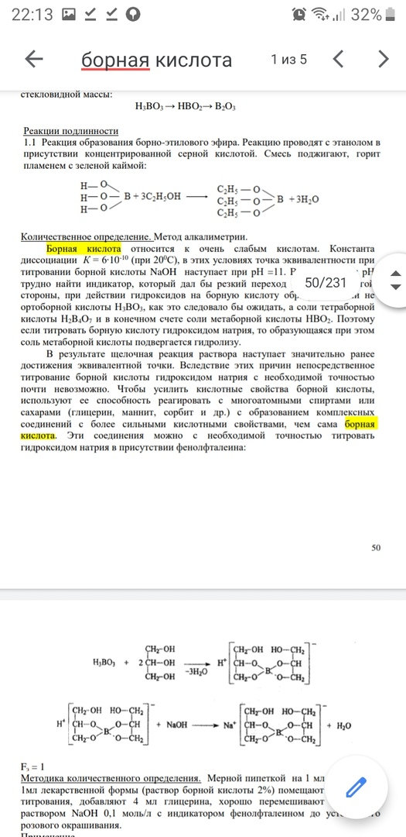5-6 капель лекарственной формы помещают в фарфоровую чашу, добавляют 1-2 капли концентрированной серной кислоты и поджигают. Образуется бесцветное пламя зеленой каймой.

* + - 1. Количественное определение.

Борная кислота – метод алкалиметрии.

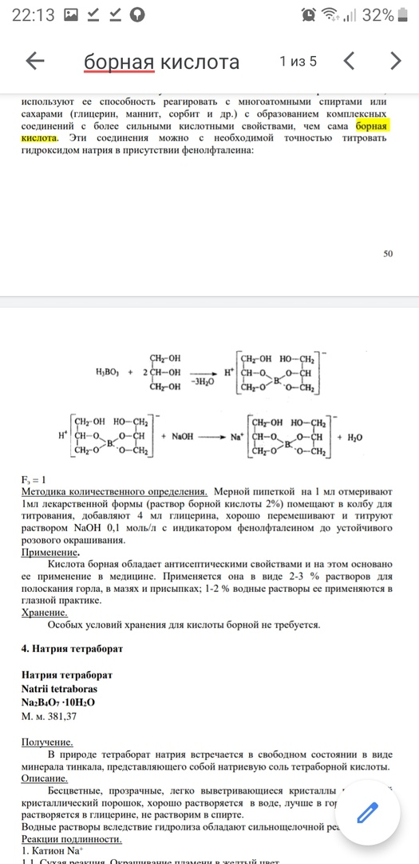

К 1 мл лекарственной формы добавляют 4 мл глицирина и 1-2 капли индикатора фенолфталеина. Титруют раствором 0,1М гидроксида натрия до слабо-розового окрашивания.

|  |
| --- |
| 0,2 – 10  *а –* 1  *а* = 0,02  ДО для 0,2 ± 10%  [0,18 – 0,22] |

Лекарственная форма приготовлена удовлетворительно.

Протокол №8 от 28.05.2020

Rp.: Solutio Magnesii sulfatis 2% - 100ml

D.S. Для электрофореза.

1. Письменный контроль.

2 – 100

X – 100

X = 2,0 – магния сульфата

ППК №8 28.05.2020

Aqua purificata ad 100 ml

Magnesii sulfatis 2,0

Vобщ = 100ml

Анализ №8

1. Органолептический контроль.

Бесцветная прозрачная жидкость без запаха, без механических влючений.

1. Физический контроль.

ДО для 100мл ± 3%

100мл – 100%

Х – 3%

Х = 3мл

[97 – 103]

1. Химический контроль.
   1. Катион магния.

К 3-4 каплям лекарственной формы добавить 3-4 капли аммиачно-буферной смеси и 3-4 капли раствора гидрофосфата натрия, появляется белый осадок.

* 1. Сульфат анион.

К 3-4 каплям лекарственной формы добавляют 3-4 капли раствора бария хлорида, образуется белый осадок.

1. Количественное определение.

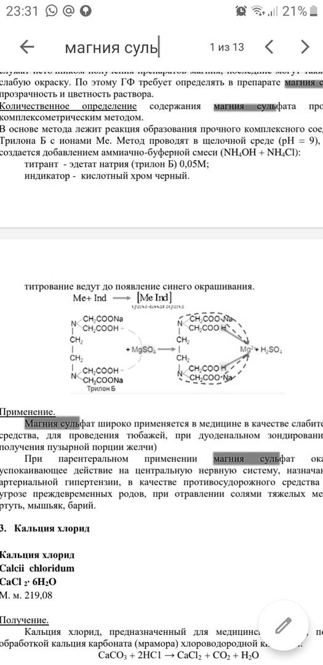Метод комплексонометрии.

К 0,5 мл лекарственной формы добавляют по каплям аммиачно-буферную смесь, 2-3 капли индикатора эриохром черный и титруют раствором Трилона Б 0,05М до синего окрашивания.

2 – 100

*а –* 1

*а* = 0,02

ДО для 0,2 ± 5%

2,0 – 100%

Х – 5%

Х = 0,1

Лекарственная форма приготовлена удовлетворительно.

Протокол № 9 от 29.05.2020

Rp.: Coffeini – natrii benzonatis 0,5

Natrii bromid 1.0

Aqua purificata 200 ml

M.D.S.

1. Письменный контроль

Vобщ = 200 мл

Мсух-в-в: 0,5 + 1,0 = 1,5

ППК № 9 29.05.2020

Aqua purificata ad 200 ml

Coffeini – natrii benzoatis 0.5

Natrii bromid 1.0

Vобщ = 200 ml

Анализ № 9

2. Органолептический контроль.

Бесцветная прозрачная жидкость без запаха, без механических включений.

3. Физический контроль.

ДО для 200мл ± 2%

200мл – 100%

Х – 2%

Х = 4

[196 – 204]

4. Химический контроль.

* 1. Кофеин.

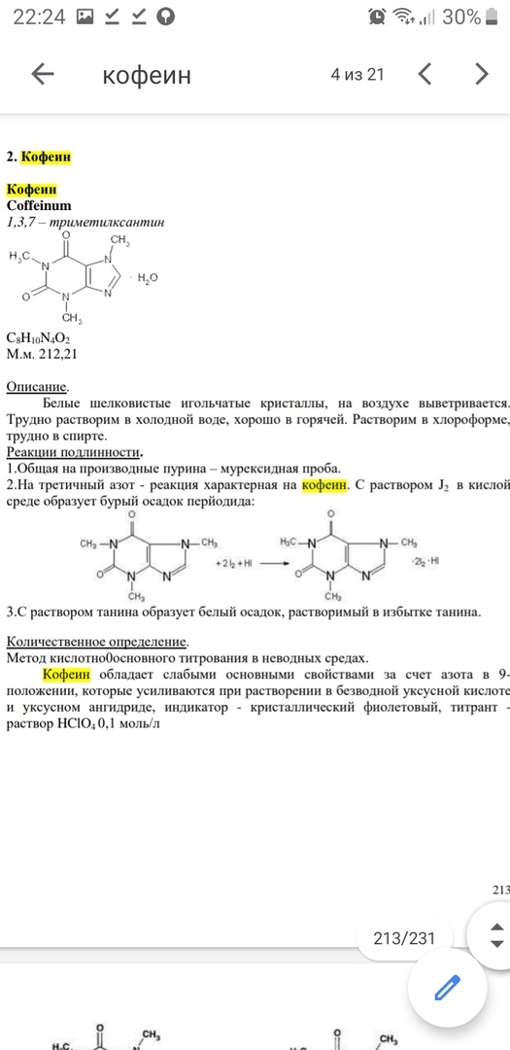К 10 каплям лекарственной формы прибавляем 1 каплю раствора хлористоводородной кислоты 8.3% 1 каплю раствора 0.1 М J2. Образуется бурый осадок.

* 1. Бензоат - ион.

К 10 каплям лекарственной формы добавляем 2-3 капли хлорида железа (III) (НЕ ВСТРЯХИВАТЬ!), появляется осадок розовато-желтого цвета.

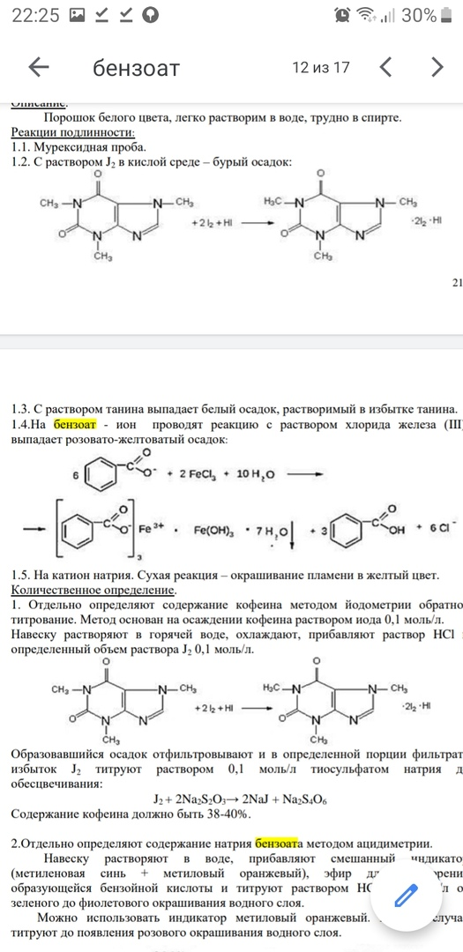

* 1. Бромид – ион.

К 5 каплям лекарственной формы добавляем 1-2 капли разведенной азотной кислоты, 3-4 капли раствора нитрата серебра. Образуется осадок бледно-желтого цвета.

5. Количественное определение

5.1. Натрия бромид. Метод Мора (аргентометрия).

AgNO3 + K2CrO4 → 2KNO3 + Ag2CrO4

К 1 мл лекарственной формы добавляем 3-4 капли дифенилкарбазона, 1 каплю разведенной азотной кислоты и титруем раствором 0.1 М серебра нитратом до сине-фиолетового окрашивания.

Т = 0,01029

1,0 – 200

Х – 1

Х = 0,005

ДО для 1,0 ± 6%

1,0 – 100%

Х – 6%

Х – 0,06

[0,94 – 1,06]

5.2. Кофеин-бензонат натрия. Метод ацидиметрии.

К 5 мл лекарственной формы добавить смешанный индикатор (4 капли метилового оранжевого и 1 капля метиленового синего), титруем раствором 0.1 М хлористоводородной кислоты до фиолетового окрашивания.

Т = 0,0240

5 – а

200 – 0,5

а = 0,0125

ДО для 0,5 ± 8%

0,5 – 100%

Х – 8%

Х – 0,04

[0,46 – 0,54]

Лекарственная форма приготовлена удовлетворительно.

Протокол №10 от 29.05.2020

Rp.: Sol. Argenti proteinici 3% - 10 ml

D.S. По 2 капли 2 раза в день в нос.

1. Письменный контроль

3 – 100

Х – 10

Х = 0,3

ППК № 10 29.05.2020

Aqua purificatae 10 ml

Argenti proteinici 0.3

Vобщ = 10 ml

Анализ № 10

2. Органолептический контроль.

Прозрачная жидкость бурого цвета, без запаха, без механических включений.

3. Физический контроль.

ДО для 10мл ± 10%

10 – 100%

Х – 10% Х = 1

[9 – 11]

1. Химический контроль.
   1. К 0,5 мл лекарственной формы прибавляют 3-5 капель разведенной хлористоводородной кислоты, нагревают до кипения и выделившийся отфильтровывают. К фильтру прибавляют 5-6 капель раствора гидроксида натрия 5% и 1 каплю раствора меди и сульфата – появляется фиолетовое окрашивание.

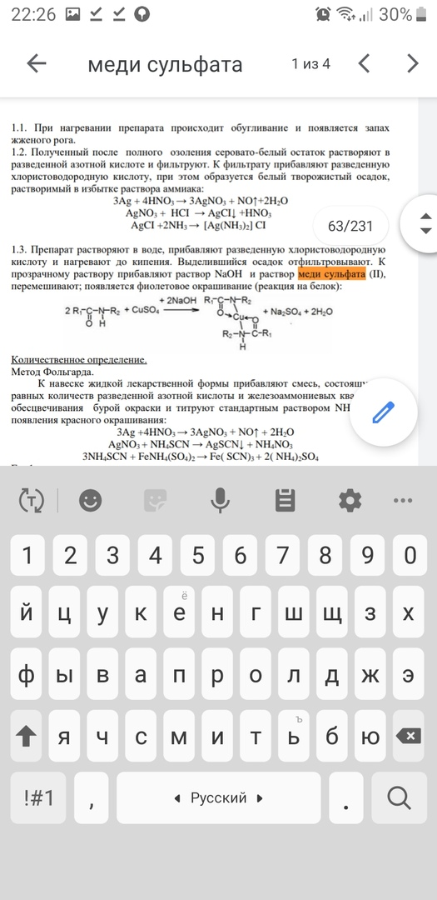

5. Количественное определение

Метод Фольгарда.

AgNO3 + NH4SCN → AgSCN↓ + NH4NO3

6NH4SCN + FeNH4(SO4)2 → (NH4)3[Fe(SCN)6] + 2(NH4)2SO4

К 0,5 мл лекарственной формы прибавляют 5 капель разведенной азотной кислоты и 5 капель индикатора – железоаммонийные квасцы, после обесцвечивания жидкости титруют раствором 0,02 моль/л роданида аммония до розово-красного цвета.

0,3 – 10

а – 0,5

а – 0,015

До для 0,3 ± 8%

0,3 – 100%

Х – 8%

Х = 0,024

[0,27 – 0,32]

Лекарственная форма приготовлена удовлетворительно.

Протокол № 11 от 30.05.2020

Rp.: Ung. Acidi salicylici 5% - 50.0

D.S. Наносить на пораженные участки кожи.

1. Письменный контроль

5 – 100

Х – 50

Х = 2,5 – кислоты салициловой

50.0 – 2.5 = 47.5 – вазелина

1.0 – 5 капель

2.5 – Х

Х = 12.5≈13 – капель спирта для растирания салициловой кислоты

ППК № 11 30.05.2020

Vaselini 47.5

Acidi salicylici 2.5

Aethanoli 90% - XIII gtts.

Мобщ = 50.0

Анализ № 11

2. Органолептический контроль.

Однородно смешанная светло-бежевая мягкая масса, без запаха.

3. Физический контроль.

ДО для 50,0 ± 5%

50,0 – 100%

Х – 5% Х = 2,5

[47,5 – 52,5]

1. Химический контроль.
   1. На салицилат ион.

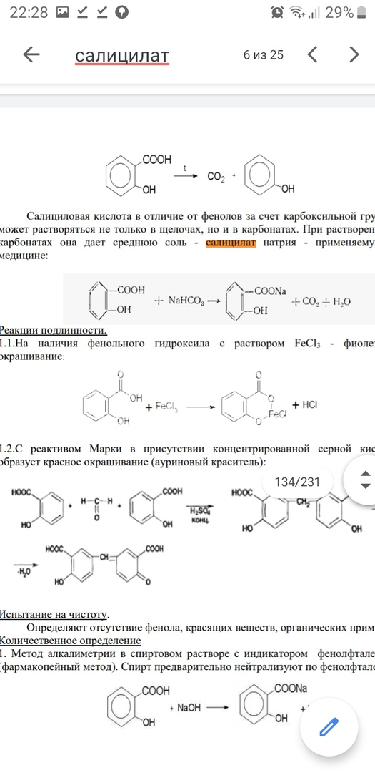Небольшое количество мази помещаем в фарфоровую чашечку, добавляем 1 мл спирта, нагреваем на водяной бане до растворения основы и добавляем 1 каплю раствора хлорида железа (III), появляется фиолетовое окрашивание.

5. Количественное определение

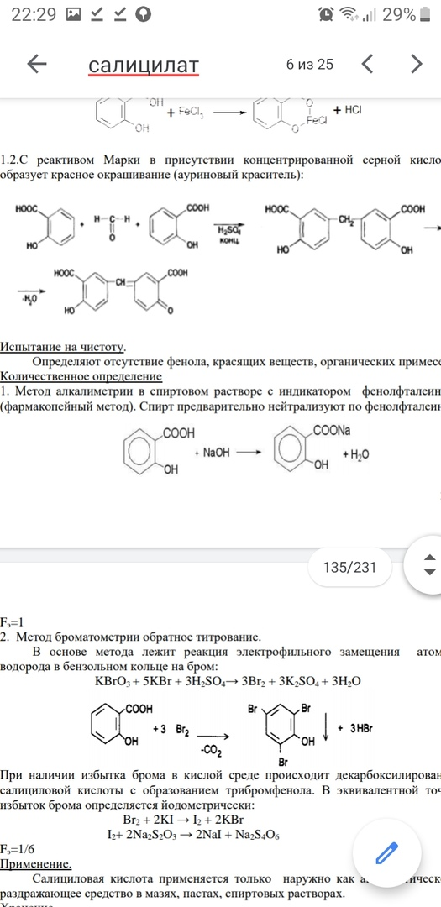 Метод алкалиметрии.

К 0.2 мази добавляем 8-10 мл спирта, нагреваем на водяной бане до растворения основы, добавляем 1-2 капли индикатора фенолфталеина и титруем раствором гидроксида натрия 0.1 М до слабо-розового окрашивания.

|  |
| --- |
| 2,5 – 100  а – 0,2  а – 0,01  До для 2,5 ± 5%  2,5 – 100%  Х – 5%  Х = 0,125  [2,375 – 2,625] |

Лекарственная форма приготовлена удовлетворительно.

Протокол №12 от 30.05.2020

Rp.: Sol. Zinzi sulfatis 0.25% - 10 ml

Ac. Borici 0,2

M.D.S. По 1 капле в оба глаза 3 раза в день.

1. Письменный контроль

0,25 – 100

Х – 10

Х = 0,025 (цинка сульфата)

ППК № 12 30.05.2020

Aqua purificatae ad 5 ml

Acidi borici 0.2

Zinzi sulfatis 0.025

Aqua purificatae ad 5 ml

Vобщ = 10 ml

Анализ № 12

2. Органолептический контроль.

Бесцветная прозрачная жидкость, без запаха, без механических включений.

1. Физический контроль.

ДО для 10 мл ± 10%

10 мл - 100%

Х - 10%

Х = 1 мл

[9-11]

1. Химический контроль.

4.1. Цинка сульфат:

К 3-4 каплям ЛФ прибавить 2-3 капли раствора гексацианоферрата (II) калия. Образуется белый студенистый осадок.

3ZnSO4 + 2K4[Fe(CN)6] → Zn3K2[Fe(CN)6]2 ↓ + 3K2SO4

4.2. К 3-4 каплям ЛФ прибавить по капля раствор натрия гидрокарбоната. Образуется белый осадок, растворимый в избытке раствора натрия гидрокарбоната.

ZnSO4 + 2NaOH → Zn(OH)2 ↓ + Na2SO4

4.3. Борная кислота – реакция образования борно-этилового эфира: 5-6 капель ЛФ поместить в фарфоровую чашечку и выпарить досуха. Добавить 0,5 мл спирта и поджечь. Горит пламенем с зеленой каймой.

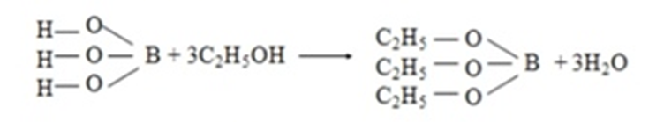

5. Количественное определение

5.1. Борная кислота – метод алкалиметрии.

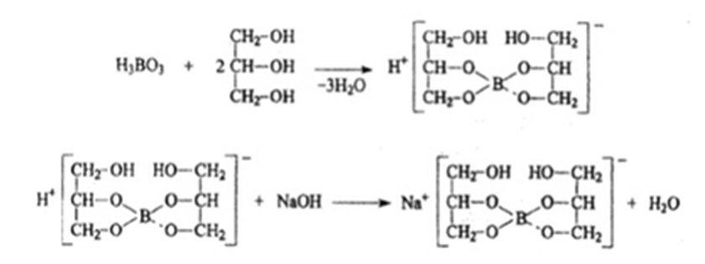

Отмериваем 0,5 мл ЛФ, добавляем 2 мл глицерина, 1-2 капли индикатора фенолфталеина. Титруем раствором гидроксида натрия 0.1 М до слабо-розового окрашивания.

0,2 – 10

а – 0,5

а = 0,01

ДО для 0,2 мл ± 10%

0,2 - 100%

Х - 10%

Х = 0,02

[0,18-0,22]

5.2. Цинка сульфат – метод комплексонометрии.

Met + Ind → [MetInd]

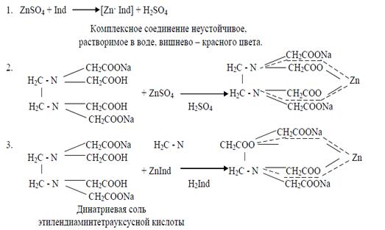

К 0,5 мл ЛФ добавляем 0,5 мл аммиачно-буферной смеси, несколько крупинок индикаторной смеси эриохрома черного. Титруем 0,05 М раствором Трилона Б до синей окраски раствора.

0,025 – 10

А – 0,5

а = 0,00125

Т = 0,002875

ДО для 0,025 ± 15%

0,025 – 100%

Х – 15%

Х = 0,00375

[0,021 – 0,029]

Лекарственная форма приготовлена удовлетворительно.

Протокол №13 от 01.06.2020

Rp.: Solutio Nitrofurali 1:5000 – 390 ml

Sterilisetum!

D.S. Для полоскания горла.

1. Письменный контроль

1 – 5000

Х – 390

Х = 0,08 – фурацилина

0,9 – 100

Х – 390

Х = 3,51 – натрия хлорида

ППК № 13 01.06.2020

Aqua purificata ad 390

Nitrifurali 0,08

Natri chloride 3,51

Анализ № 13

2. Органолептический контроль.

Прозрачный раствор желтого цвета, без запаха, без механических включений.

1. Физический контроль.

ДО для 390 мл ± 1%

390 мл - 100%

Х - 1%

Х = 3,9 мл

[386,1-393,3]

4. Химический контроль.

4.1. Фурацилин.

К 0,3 мл лекарственной формы прибавить раствор гидроксила натрия. Появляется красное окрашивание, которое исчезает при нагревании.

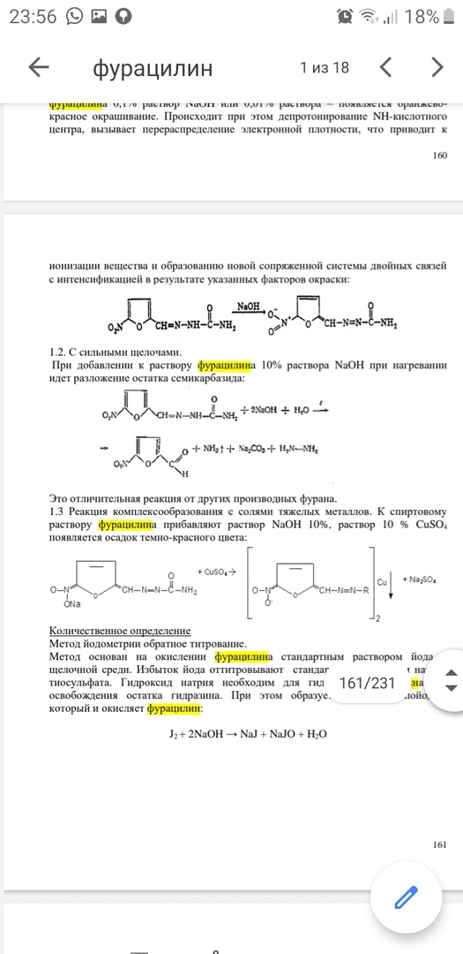

4.2. Натрия хлорид.

К 0,3 мл лекарственной формы прибавить 2-3 капли раствора нитрата серебра – появляется белое окрашивание.

NaCl + AgNO3 → AgCl ↓ + NaNO3

5. Количественное определение

Метод йодометрии обратного титрования.

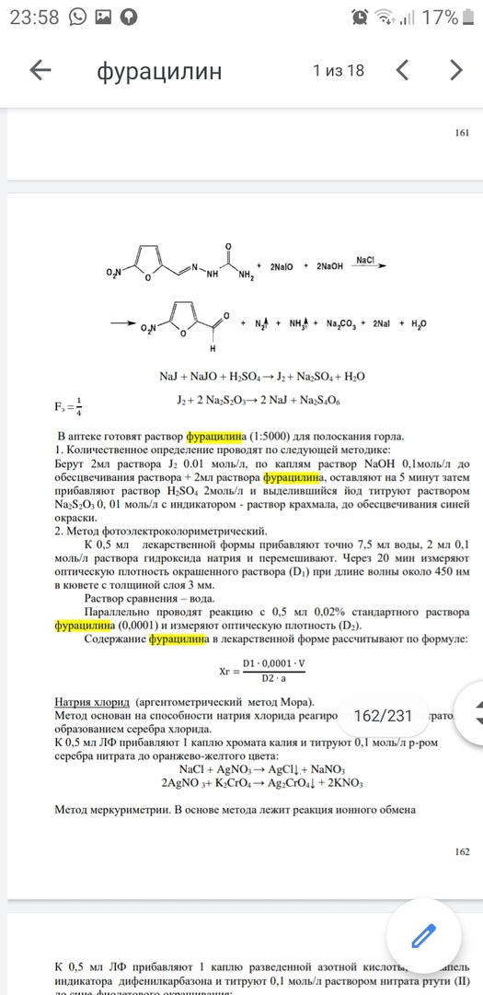J2 + 2Na2S2O3 → 2NaJ + Na2S4O6; J2 + 2NaOH → NaJ + NaJO + H2O

NaJ + NaJO + H2SO4 → J2 + Na2SO4 + H2O

К 2 мл раствора йода 0,01 Моль/л добавить по каплям раствор гидроксида натрия 0,1 моль/л до обесцвечивания желтой окраски йода. Добавить 2 мл лекарственной формы и смесь оставить на 5 минут. Затем добавить 2 мл разведенной серной кислоты и 1-2 капли индикатора – крахмал и выделившийся йод титруют 0,01 моль/л натрия тиосульфатом до обесцвечивания синей окраски.

T = 0,0004954

a – 2

0,08 -390

a = 0,0004

ДО для 0,08 мл ± 15%

0,08 - 100%

Х - 15%

Х = 0,012

[0,068-0,092]

Лекарственная форма приготовлена удовлетворительно.

Протокол №14 от 02.06.2020

Rp.: Solutio Natrii chloridi 3% – 200 ml

Sterilisetum!

D.S.

1. Письменный контроль

3 – 100

Х – 200

Х = 6.0 – кальция хлорида

ППК № 14 02.06.2020

Aqua purificata ad 200

Natri chloridi 6.0

Vобщ = 200 ml

Анализ № 14

2. Органолептический контроль.

Бесцветная прозрачная жидкость без запаха, без механических включений.

3. Физический контроль.

ДО для 200 мл ± 2%

200 мл - 100%

Х - 2%

Х = 4 мл

[196 - 204]

4. Химический контроль.

4.1. Катион натрия.

2-3 капли лекарственной формы помещаем в фарфоровую чашу и выпариваем досуха. Добавляем 1-2 капли спирта и поджигаем. Бесветное пламя окрашивается в желтый цвет.

4.2. Хлорид ион. Реакция ионного обмена.

К 2-3 каплям лекарственной формы прибавляем по каплям раствор серебра нитрата 1%, появляется белый творожистый осадок, растворимый в растворе аммиака.

NaCl + K[Sb(OH)6] → KCl + Na[Sb(OH)6] ↓

5. Количественное определение

Метод Мора.

NaCl + AgNO3 → AgNO3 + NaNO3

К 1 мл лекарственной формы добавляем 1-2 капли индикатора дихромата калия и титруем раствором 0,1 М серебра нитратом, до буровато-желтого окрашивания.

a – 1

6 - 200

a = 0,03

ДО для 6 мл ± 3%

6 - 100%

Х - 3%

Х = 0,18

[5,82-6,18]

Лекарственная форма приготовлена удовлетворительно.

Протокол №15 от 03.06.2020

Rp.: Solutio Natrii thiosulfatis 1% – 400 ml

Sterilisetum!

S. Для микроклизм.

1. Письменный контроль

1 – 100

Х – 400

Х = 4.0 – натрия тиосульфата

Стабилизатор натрия гидрокарбонат:

20.0 – 1000

Х – 400

Х = 8.0

ППК № 15 03.06.2020

Aqua purificata ad 400 ml

Natrii thiosulfatis 4.0

Natrii hidrocarbonatis 8.0

Vобщ = 400 ml

Анализ № 15

2. Органолептический контроль.

Бесцветная прозрачная жидкость, без запаха, без механических включений.

3. Физический контроль.

ДО для 400 мл ± 1%

400 мл - 100%

Х - 1%

Х = 4

[396 - 404]

4. Химический контроль.

4.1. Катион натрия. Реакция с пикриновой кислотой.

На предметное стекло поместили 1 каплю лекарственной формы и 1 каплю раствора пикриновой кислоты. Выпарить досуха. Образуются желтые кристаллы.

C6H2(NO2)3OH + Na+ → C6H2(NO2)ONa + H+

4.2. Анион S2O32-.

К 2-3 каплям лекарственной формы прибавляем 0,5 мл воды и по каплям раствор кислоты хлористоводородной 8,3%. Постепенно выпадает желтый осадок и появляется запах сернистого газа.

Na2S2O3 + 2HCl → H2S2O3 + 2NaCl

H2S2O3 → S ↓ + SO2 ↑ + H2O

4.3. К 2-3- каплям лекарственной формы прибавляем 0,5 мл воды и осторожно по каплям не взбалтывая раствор серебра нитрата. Появляется белый осадок, быстро переходящий в желтый, затем в черный.

Na6S2O3 + 2AgNO3 → Ag2S2O3 + 2NaNO3

Ag2S2O­3 + H2O → Ag2S ↓ + H2SO4

4.4. К 2-3 каплям лекарственной формы прибавляем 0,5 мл воды и по каплям раствор хлорида железа (III). Появляется быстро исчезающее фиолетовое окрашивание.

2FeCl3 + 3Na2S2O3 → 6NaCl + Fe2(S2O3)3

Fe­2(S2O3)3 → FeS2O3 + FeS4O6

5. Количественное определение.

Натрия тиосульфат. Йодометрия прямое титрование.

1 мл лекарственной формы помещаем в колбу для титрования, прибавляем 5-6 капель индикатора крахмал и титруем раствором йода 0,1 М до фиолетового окрашивания.

4 – 400

a – 1

a = 0,01

T = 0,0248

ДО для 4 мл ± 4%

4 - 100%

Х - 4%

Х = 0,16

[3,84-4,16]

Лекарственная форма приготовлена удовлетворительно.